安徽省合肥市庐江县二中2020-2021学年八年级上学期期末考试物理试题

(时间：90分钟　满分：100分)

一、填空题(共20分，每空1分)

1．如图是小明做物理实验时使用的测量工具。图中测定橡皮的长度，正确的视线方向是 ，橡皮的长度是 *cm*。

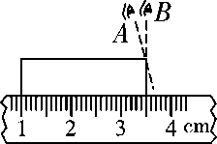

2．如图甲所示，蝙蝠靠发出 发现昆虫。如图乙所示，从玻璃罩里向外抽气的过程中铃声逐渐减小，此现象可推理得出 不能传声。

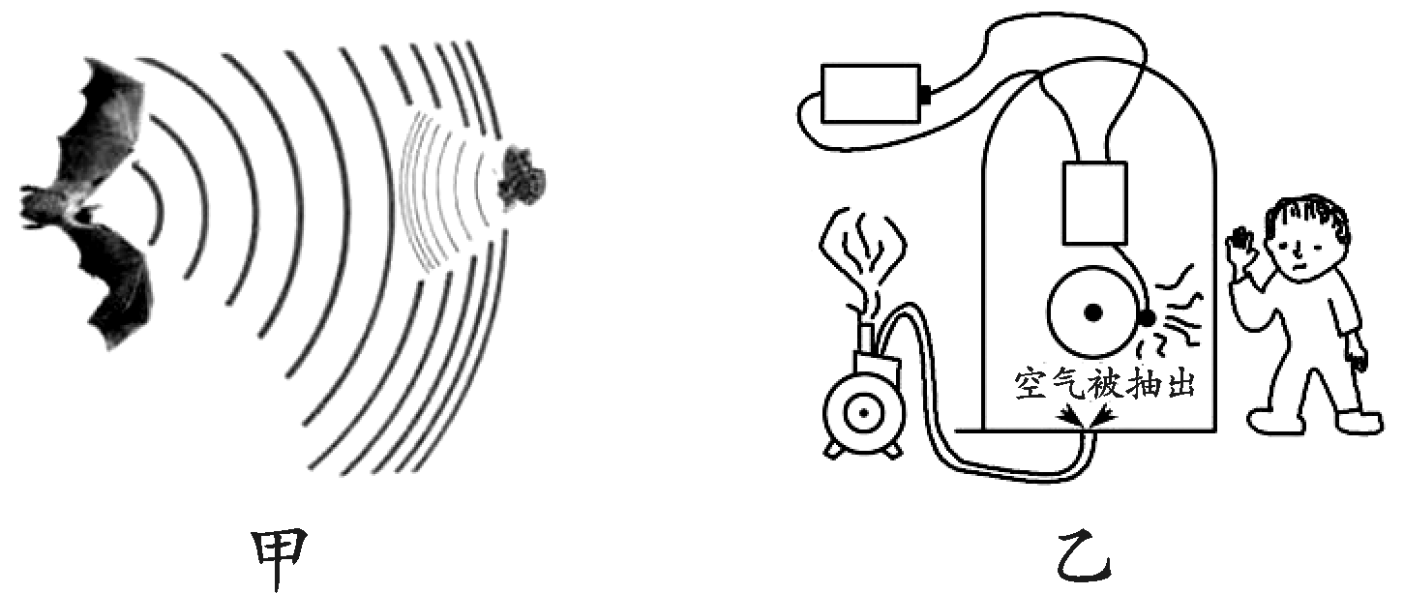

3．成语“穿壁引光”的意思是凿通墙壁，利用 的特点使烛光照进屋内的，人眼能看到烛光照到书本上的字，是因为发生了 反射。

4．在一定条件下，利用超导体的 的特性，可以用细导线输送电流；利用半导体材料制成的发光二极管具有 的特性，可以用来判断电流方向。

5．如图是某摄影师抓拍的一滴水珠下落到水面瞬间的照片，水珠后方的花朵通过水珠成倒立缩小的实像，此时水滴相当于 镜；水珠在水中所成的像是 (选填“实”或“虚”)像。

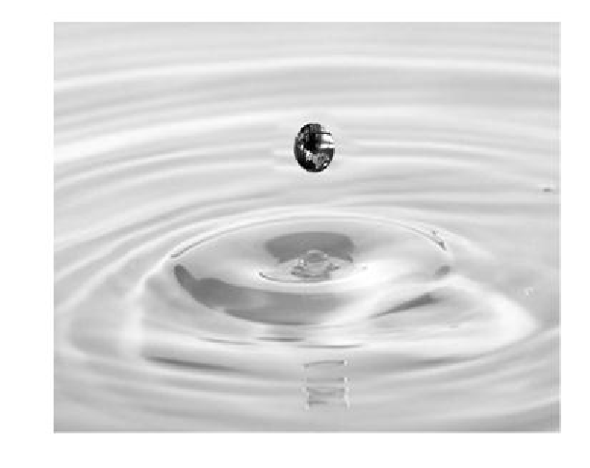

6．人眼的晶状体相当于一个焦距可调的 。图中甲、乙分别是人眼观察远处和近处时晶状体变化情况，分析可知当物体由远处向人靠近时，晶状体的焦距将 (选填“变大”“变小”或“不变”)。

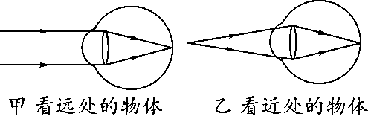

7．夏日炎炎，小东从开着空调的屋内刚走到室外时，眼镜的镜片变模糊，这是空气中的水蒸气 形成的；他在游泳池游泳后走上岸感觉到有点冷是身上的水 吸热所致。

8．如图是某物质熔化时温度随时间变化的图像，根据图像可知该物质是 (选填“晶体”或“非晶体”)；该物质在第5 *min*时处于 (选填“固”“液”或“固液共存”)态。

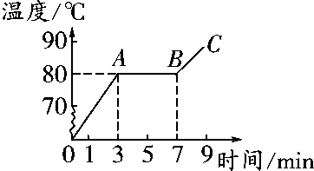 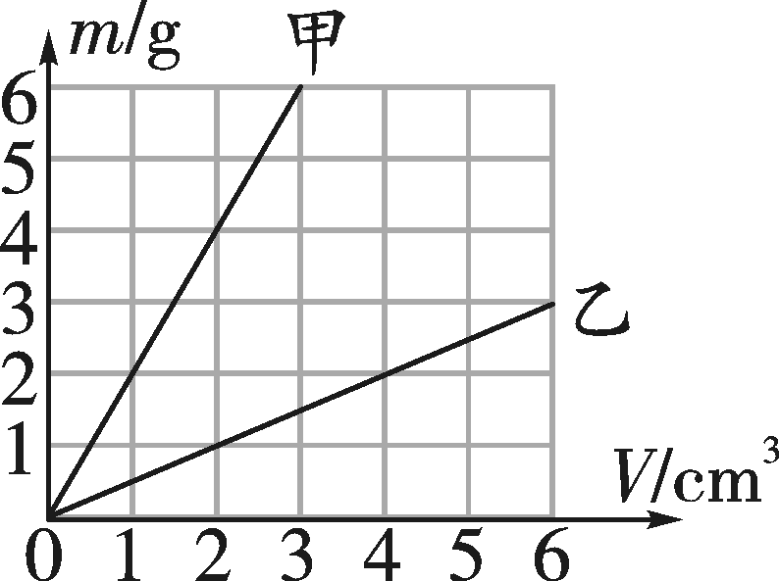

第8题图　 第9题图

9．在探究物质的质量与体积关系的实验中，得出甲、乙两种物质的质量与体积的关系如图所示。取等体积的两种物质，则 (选填“甲”或“乙”)的质量大；质量相等的甲、乙两种物质体积之比是 。

10．★如图，两个完全相同的容器甲、乙，分别装有质量相等的水和煤油，则 (选填“甲”或“乙”)液体是煤油，用刻度尺分别测出两种液体的高度，记为h1、h2，则煤油密度的表达式为 (用h1、h2、ρ水来表示)。

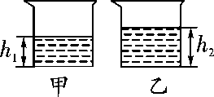

二、选择题(共26分，第11～16小题，每小题只有一个正确选项，每小题3分；第17、18小题为不定项选择，每小题有一个或几个正确选项，每小题4分，全部选择正确得4分，不定项选择正确但不全得1分，不选、多选或错选得0分)

11．(南充中考)关于声现象，下列说法正确的是( )

A．声音的传播速度为340 m/s

B．声音的音调与物体的振幅有关

C．利用次声波可以确定鱼群位置和海水深度

D．汽车排气管上安装消声器是在声源处减弱噪声

12．如图描述的四个生活实例，属于光的反射现象的是( )

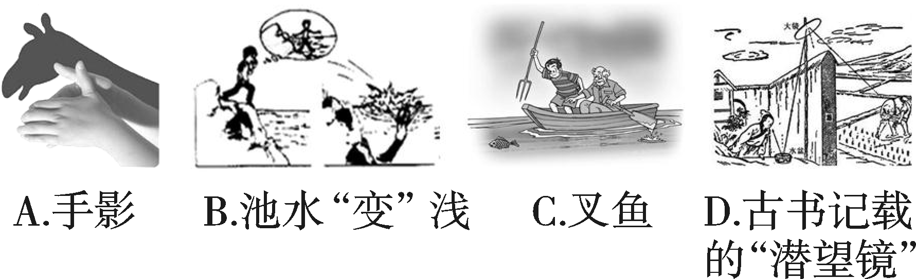

13．如图所示，小易利用激光灯、可折转的光屏、平面镜等器材探究光的反射定律。下列说法正确的是( )

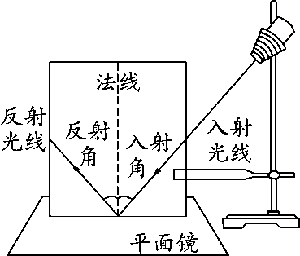

A．光屏能显示光路，是因为发生了镜面反射

B．将左侧光屏向后折转，是为了探究“反射光线、入射光线与法线是否在同一平面内”

C．验证“光路可逆”时必须用两个激光灯

D．验证“反射角等于入射角”时，入射角不能为0°

14．近年来流行的一种“自拍神器”给旅行者自拍带来方便，如图所示，与直接拿手机自拍相比，利用“自拍神器”可以( )

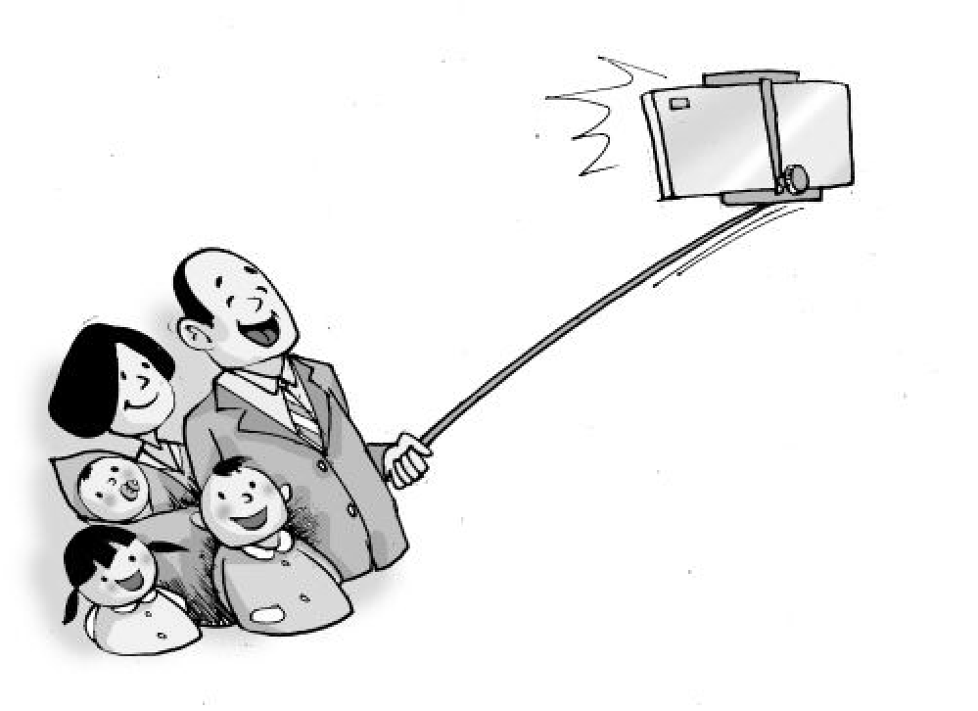

A．增大像距

B．增大像的大小

C．缩短景物到镜头距离

D．增大取景范围

15．铜雕产生于商周，是以铜料为胚，运用雕刻、铸塑等手法制作的一种雕塑。倘若人物雕像的体积是真人体积的8倍，其密度为8×103 *kg*/*m*3，则每一尊雕像的质量约为( )

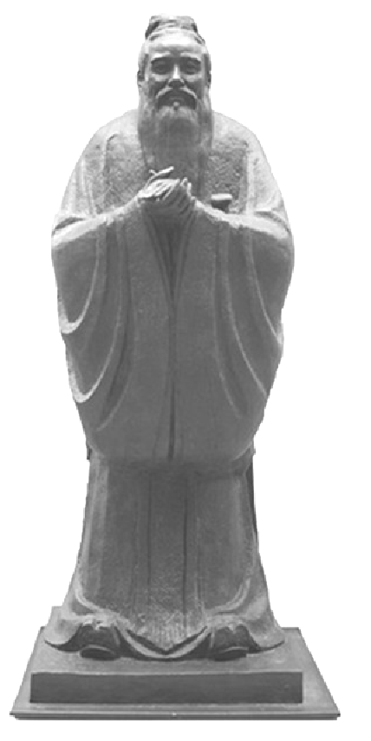

A．400 kg B．800 kg C．3 200 kg D．4×104 kg

16．★泡沫钢是含有丰富气孔的钢材料，可作为防弹服的内芯，孔隙度是指泡沫钢中所有气孔的体积与泡沫钢总体积之比。已知钢的密度为7.9×103 *kg*/*m*3，一块质量为0.79 *kg*，边长为1 *dm*的正方体泡沫钢，孔隙度是 ( )

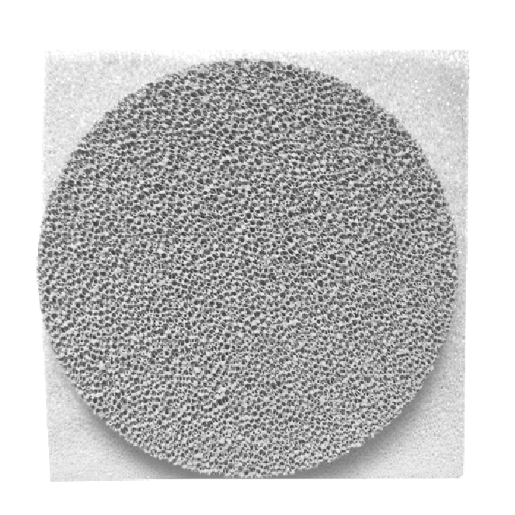

A．1% B．10% C．90% D．99%

17．中华诗词蕴含着丰富的物理知识，以下诗词中有关物态变化的分析错误的是( )

A．“露似真珠月似弓”，露的形成是液化现象，需要放热

B．“斜月沉沉藏海雾”，雾的形成是汽化现象，需要放热

C．“霜叶红于二月花”，霜的形成是凝华现象，需要吸热

D．“已是悬崖百丈冰”，冰的形成是凝固现象，需要吸热

18．★关于生活中的光现象，下列说法错误的是 ( )

A．凸透镜成实像时对光线有会聚作用，成虚像时对光线有发散作用

B．平面镜成像时，物体与平面镜距离越远，所成的虚像越小

C．眼睛近视了看不清书本上的字，应该配戴用凸透镜做成的眼镜，可以起到放大作用

D．因为光的折射，我们观察到日出的时刻会比实际日出时间早

三、简答与计算题(共26分，第19小题5分，第20小题6分，第21小题7分，第22小题8分)

19．夏天，持续数日的高温天气，下了一场急雨，雨后，山林中升起了缥缈的白雾，请分析说明白雾形成的原因。

20．有一块体积为*V*、质量为*M*的合金，它是由密度为*ρ*1和密度为*ρ*2的两种金属合成的。

(1)写出合金密度的表达式。

(2)求出这两种金属在合金中的质量之比的表达式。

21．汾酒是中国清香型白酒的典型代表。汾酒有着5 000年左右的悠久历史，汾酒的主要成分是酒精和水，而酒液的度数是指每100 mL酒液中所含酒精量的毫升数，白酒不同的度数都是用蒸馏出来的酒液勾兑而成。已知酒精的密度为0.8 g/cm3，水的密度为1 g/cm3，则：

(1)100 mL 48度汾酒中所含酒精的质量。

(2)48度汾酒的密度。

22．如图甲所示，装有部分水的杯子放在水平桌面上，杯子和水的总质量为170 g，向杯子中放入一个金属球后，水刚好将杯子装满，杯子、水和金属球的总质量为248 g，如图乙所示，然后取出金属球，向杯子中加满水，此时杯子和水的总质量为200 g，如图丙所示，则：

(1)金属球的体积；

(2)金属球的密度；

(3)若该金属球是空心的，且空心部分的体积为20 cm3，则制造该金属球所用金属的密度。

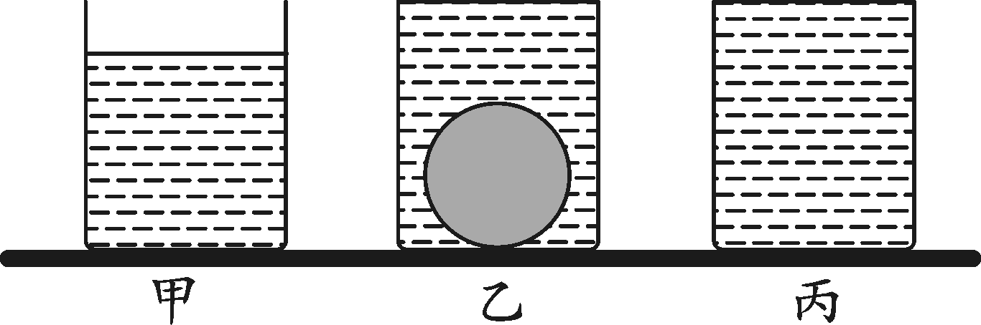

四、实验探究题(共28分，每小题7分)

23．物理实验中经常需要进行测量。如图所示，甲图温度计的量程是 ℃，用此温度计 (选填“能”或“不能”)准确测出南极大陆的气温；乙图纸带上*B*、*E*两点之间的长度是 mm，该刻度尺的分度值为 。丙图是某架天平配套使用的砝码盒，盒内的砝码有100 g一个、50 g一个、20 g两个，剩下的几个砝码是 ；调节好天平后，将物体放在右盘，通过加减砝码和 使天平重新恢复了平衡，读出砝码和游码示数之和为112 g，则物体的实际质量是 g。

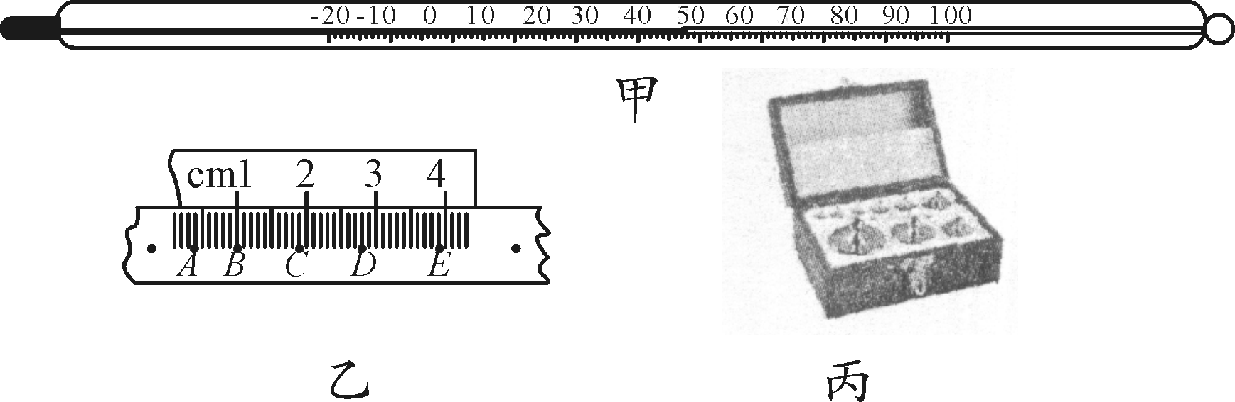

24．在探究凸透镜成像规律时，如图甲所示，将*A*凸透镜固定在光具座上35 cm刻线处，将点燃的蜡烛放置在光具座上5 cm刻线处，移动光屏，使烛焰在光屏上成清晰的像。由*A*凸透镜成像中物距和像距的变化关系画出图像如图乙所示；接着他保持蜡烛的位置不变，将凸透镜*A*换为凸透镜*B*并保持位置不变，移动光屏，使烛焰在光屏上成清晰的像，如图丙所示。

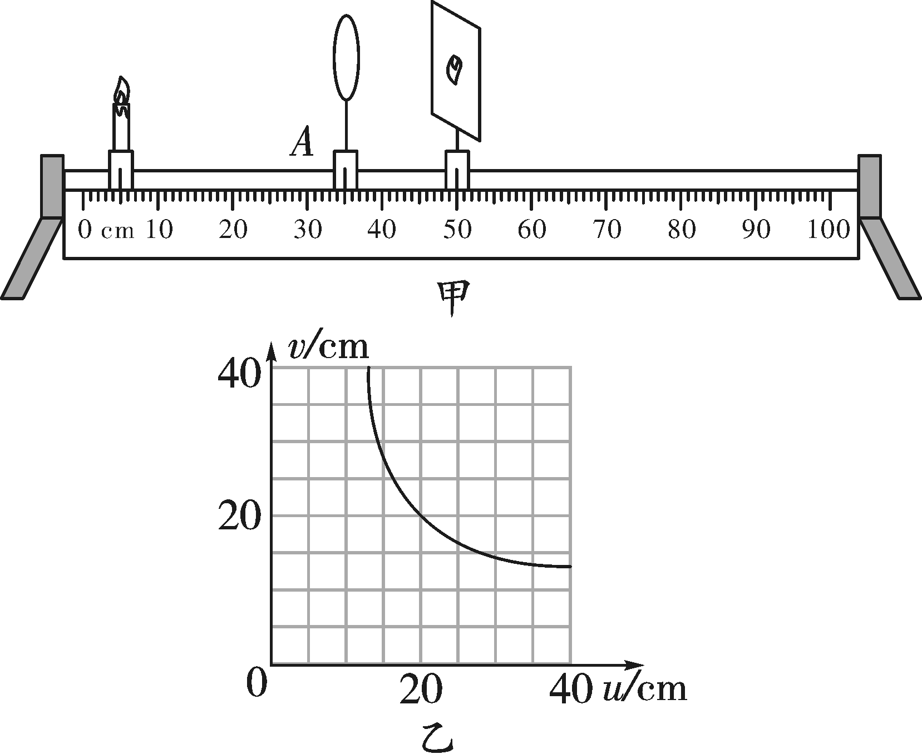

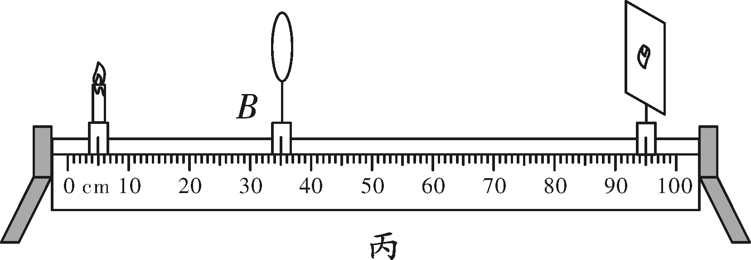

(1)请根据上述实验现象和凸透镜成像规律判断：凸透镜*A*的焦距是 cm，凸透镜*A*的焦距 (选填“大于”“小于”或“等于”)凸透镜*B*的焦距 。

(2)在甲图中，保持凸透镜不动，把蜡烛向右移动5 cm，要想在光屏上再次得到清晰的像，应该把光屏向 (选填“左” 或“右”)移动一段距离，像将 (选填“变大”“变小”或“不变”)。

(3)图丙所示的实验现象可以说明 (选填“照相机”“幻灯机”或“放大镜”)的成像特点；若将远视眼镜放在蜡烛与凸透镜之间，光屏上原来清晰的像变模糊了，若保持凸透镜和光屏的位置不动，应使蜡烛 (选填“靠近”或“远离”)凸透镜，则又能在光屏上看到烛焰清晰的像，此现象说明远视眼镜对光线有 作用。

25．小明家乡种植的杏树今年获得了丰收，他想利用托盘天平和量筒测量一个新鲜杏的密度，进行了下列操作：

(1)先把天平放在水平台上，然后将游码移至标尺左端的 ，为使天平横梁平衡，他应该调节横梁右端的 。

(2)将鲜杏放在调好的天平左盘，天平平衡时右盘中的砝码和游码位置如图甲所示，则鲜杏的质量

为 g。

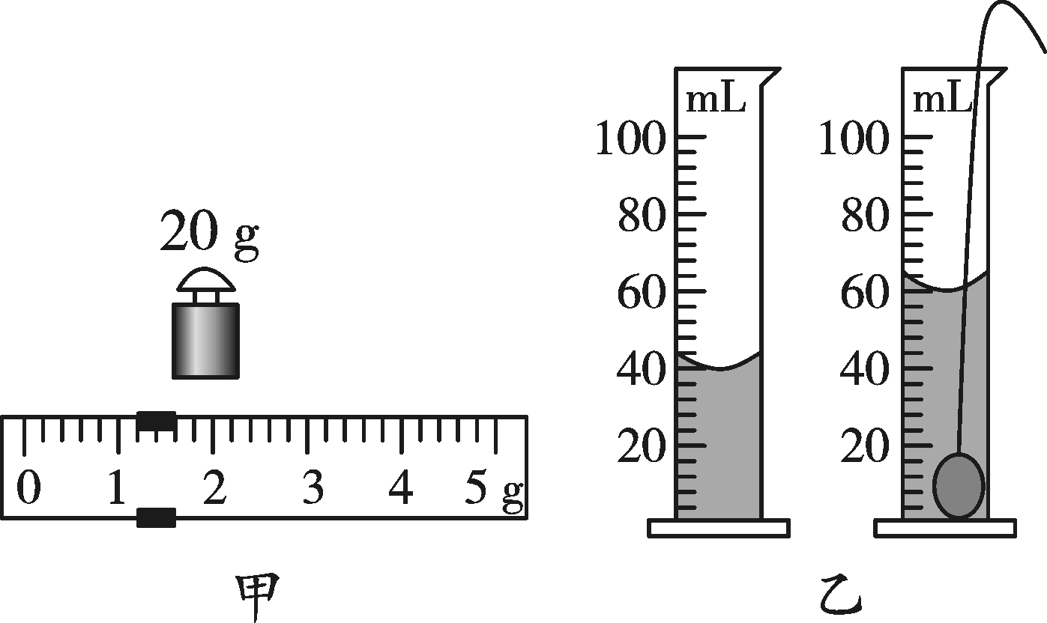

(3)为了能将鲜杏放入量筒，小明选取了容积为100 mL的量筒，他先往量筒中加入适量的水，记下此时水的体积，如图乙所示；再将这个鲜杏放入量筒，再次记录读数，请你帮他计算鲜杏的密度为 kg/m3。

(4)小明继续实验时不小心将量筒碰倒摔碎了，他又选取了小烧杯、溢水杯、容积为50 mL的量筒测量鲜杏的体积，他的做法如下，请你将下列步骤补充完整。

a．先将溢水杯中盛满水，再将鲜杏轻轻放入溢水杯中，让溢出的水流入小烧杯中；

b． ；

c．记录此时量筒中水的体积。

你认为小明按上述做法所测出鲜杏的密度比真实值 (选填“偏大”或“偏小”)，其原因是 。

26．雨过天晴，善于观察的小红在放学回家的路上，发现路面上积水少的地方一会儿就干了，而积水多的地方就很难干。

【提出问题】液体蒸发快慢是否与液体的质量有关？

【设计实验并进行实验】

身边可利用的器材：天平(砝码)、水、烧杯若干、量筒若干。

【方案一】

(1)在相同环境下，选择天平(砝码)、水、两只相同的烧杯；

(2)可以使用天平来定量判断液体蒸发快慢是否与液体的质量有关，具体做法是：

①实验前，在烧杯中分别倒入 的水；

②调节好天平，把烧杯分别放在天平的两托盘上，通过 ，使天平平衡；

③经过一段时间后，观察天平是否 。如果平衡，则说明液体蒸发快慢与质量无关。

【方案二】

(3)在相同环境下，选择水、两只相同的量筒；

(4)可以使用量筒来定量判断液体蒸发快慢是否与液体的质量有关，具体做法是：

①实验前，在量筒中分别倒入不同体积的水，记录水的体积；

②经过一段时间后，再次记录水的体积，计算出量筒中水减少的体积；

③如果量筒中水减少的体积相同，则说明液体蒸发快慢与质量 。

【交流与评估】

1. 你准备选择方案 (选填“一”或“二”)来进行探究，其优点是 ，不足之处是 。

**参考答案**

(时间：90分钟　满分：100分)

一、填空题(共20分，每空1分)

1．如图是小明做物理实验时使用的测量工具。图中测定橡皮的长度，正确的视线方向是 B ，橡皮的长度是 2.50 *cm*。



2．如图甲所示，蝙蝠靠发出 超声波 发现昆虫。如图乙所示，从玻璃罩里向外抽气的过程中铃声逐渐减小，此现象可推理得出 真空 不能传声。



3．成语“穿壁引光”的意思是凿通墙壁，利用 光沿直线传播 的特点使烛光照进屋内的，人眼能看到烛光照到书本上的字，是因为发生了 漫 反射。

4．在一定条件下，利用超导体的 电阻为零 的特性，可以用细导线输送电流；利用半导体材料制成的发光二极管具有 单向导电 的特性，可以用来判断电流方向。

5．如图是某摄影师抓拍的一滴水珠下落到水面瞬间的照片，水珠后方的花朵通过水珠成倒立缩小的实像，此时水滴相当于 凸透 镜；水珠在水中所成的像是 虚 (选填“实”或“虚”)像。



6．人眼的晶状体相当于一个焦距可调的 凸透镜 。图中甲、乙分别是人眼观察远处和近处时晶状体变化情况，分析可知当物体由远处向人靠近时，晶状体的焦距将 变小 (选填“变大”“变小”或“不变”)。



7．夏日炎炎，小东从开着空调的屋内刚走到室外时，眼镜的镜片变模糊，这是空气中的水蒸气 液化 形成的；他在游泳池游泳后走上岸感觉到有点冷是身上的水 汽化(蒸发) 吸热所致。

8．如图是某物质熔化时温度随时间变化的图像，根据图像可知该物质是 晶体 (选填“晶体”或“非晶体”)；该物质在第5 *min*时处于 固液共存 (选填“固”“液”或“固液共存”)态。

 

第8题图　 第9题图

9．在探究物质的质量与体积关系的实验中，得出甲、乙两种物质的质量与体积的关系如图所示。取等体积的两种物质，则 甲 (选填“甲”或“乙”)的质量大；质量相等的甲、乙两种物质体积之比是 1∶4 。

10．★如图，两个完全相同的容器甲、乙，分别装有质量相等的水和煤油，则 乙 (选填“甲”或“乙”)液体是煤油，用刻度尺分别测出两种液体的高度，记为h1、h2，则煤油密度的表达式为 ρ水 (用h1、h2、ρ水来表示)。



二、选择题(共26分，第11～16小题，每小题只有一个正确选项，每小题3分；第17、18小题为不定项选择，每小题有一个或几个正确选项，每小题4分，全部选择正确得4分，不定项选择正确但不全得1分，不选、多选或错选得0分)

11．(南充中考)关于声现象，下列说法正确的是( D )

A．声音的传播速度为340 m/s

B．声音的音调与物体的振幅有关

C．利用次声波可以确定鱼群位置和海水深度

D．汽车排气管上安装消声器是在声源处减弱噪声

12．如图描述的四个生活实例，属于光的反射现象的是( D )



13．如图所示，小易利用激光灯、可折转的光屏、平面镜等器材探究光的反射定律。下列说法正确的是( B)



A．光屏能显示光路，是因为发生了镜面反射

B．将左侧光屏向后折转，是为了探究“反射光线、入射光线与法线是否在同一平面内”

C．验证“光路可逆”时必须用两个激光灯

D．验证“反射角等于入射角”时，入射角不能为0°

14．近年来流行的一种“自拍神器”给旅行者自拍带来方便，如图所示，与直接拿手机自拍相比，利用“自拍神器”可以( D)



A．增大像距

B．增大像的大小

C．缩短景物到镜头距离

D．增大取景范围

15．铜雕产生于商周，是以铜料为胚，运用雕刻、铸塑等手法制作的一种雕塑。倘若人物雕像的体积是真人体积的8倍，其密度为8×103 *kg*/*m*3，则每一尊雕像的质量约为( C)



A．400 kg

B．800 kg

C．3 200 kg

D．4×104 kg

16．★泡沫钢是含有丰富气孔的钢材料，可作为防弹服的内芯，孔隙度是指泡沫钢中所有气孔的体积与泡沫钢总体积之比。已知钢的密度为7.9×103 *kg*/*m*3，一块质量为0.79 *kg*，边长为1 *dm*的正方体泡沫钢，孔隙度是 ( C)



A．1% B．10% C．90% D．99%

17．中华诗词蕴含着丰富的物理知识，以下诗词中有关物态变化的分析错误的是( BCD)

A．“露似真珠月似弓”，露的形成是液化现象，需要放热

B．“斜月沉沉藏海雾”，雾的形成是汽化现象，需要放热

C．“霜叶红于二月花”，霜的形成是凝华现象，需要吸热

D．“已是悬崖百丈冰”，冰的形成是凝固现象，需要吸热

18．★关于生活中的光现象，下列说法错误的是 ( ABC )

A．凸透镜成实像时对光线有会聚作用，成虚像时对光线有发散作用

B．平面镜成像时，物体与平面镜距离越远，所成的虚像越小

C．眼睛近视了看不清书本上的字，应该配戴用凸透镜做成的眼镜，可以起到放大作用

D．因为光的折射，我们观察到日出的时刻会比实际日出时间早

|  |  |  |  |  |  |  |  |  |  |  |  |  |  |  |  |  |  |  |  |  |
| --- | --- | --- | --- | --- | --- | --- | --- | --- | --- | --- | --- | --- | --- | --- | --- | --- | --- | --- | --- | --- |
| 填空、选择题答题卡  一、填空题(共20分，每空1分)得分：______  **1**． B 　 2.50 　 **2.** 超声波 　 真空 **3**． 光沿直线传播 　 漫  **4.** 电阻为零 单向导电 　**5.** 凸透 　 虚 　**6.** 凸透镜 　 变小  **7.** 液化 　 汽化(蒸发) 　**8.** 晶体 　 固液共存 　**9.** 甲 1∶4  **10.** 乙 　 *ρ*水  二、选择题(共26分)   |  |  |  |  |  |  |  |  |  |  | | --- | --- | --- | --- | --- | --- | --- | --- | --- | --- | | 题号 | 11 | 12 | 13 | 14 | 15 | 16 | 17 | 18 | 得分 | | 答案 | **D** | **D** | **B** | **D** | **C** | **C** | **BCD** | **ABC** |  | |

三、简答与计算题(共26分，第19小题5分，第20小题6分，第21小题7分，第22小题8分)

19．夏天，持续数日的高温天气，下了一场急雨，雨后，山林中升起了缥缈的白雾，请分析说明白雾形成的原因。

答：夏天气温高，水容易蒸发，产生大量的水蒸气，急雨过后气温下降，水蒸气液化为小液滴，便形成了白雾，所以雨后会看到山林中升起缥缈的白雾。

20．有一块体积为*V*、质量为*M*的合金，它是由密度为*ρ*1和密度为*ρ*2的两种金属合成的。

(1)写出合金密度的表达式。

(2)求出这两种金属在合金中的质量之比的表达式。

解：(1)合金的质量为*M*，体积为*V*，所以密度为*ρ*＝；

(2)合金的质量*M*＝*m*1＋*m*2；体积*V*＝*V*1＋*V*2；

所以*m*1＝*ρ*1*V*1＝*ρ*1(*V*－*V*2)＝*ρ*1(*V*－)

＝*ρ*1(*V*－)；

整理得*m*1＝；

同理*m*2＝；

整理可得*m*1∶*m*2＝∶ ＝。

21．汾酒是中国清香型白酒的典型代表。汾酒有着5 000年左右的悠久历史，汾酒的主要成分是酒精和水，而酒液的度数是指每100 mL酒液中所含酒精量的毫升数，白酒不同的度数都是用蒸馏出来的酒液勾兑而成。已知酒精的密度为0.8 g/cm3，水的密度为1 g/cm3，则：

(1)100 mL 48度汾酒中所含酒精的质量。

(2)48度汾酒的密度。

解：(1)由题意可知，100 mL的48度白酒中酒精的体积为*V*酒精＝48 mL＝48 cm3，由*ρ*＝可得，酒精的质量为

*m*酒精＝*ρ*酒精*V*酒精＝0.8 g/cm3×48 cm3＝38.4 g。

(2)水的体积为

*V*水＝*V*－*V*酒精＝100 mL－48 mL＝52 mL＝52 cm3；

水的质量为

*m*水＝*ρ*水*V*水＝1.0 g/cm3×52 cm3＝52 g。

48度汾酒的密度：

*ρ*＝＝＝＝0.904 g/cm3。

22．如图甲所示，装有部分水的杯子放在水平桌面上，杯子和水的总质量为170 g，向杯子中放入一个金属球后，水刚好将杯子装满，杯子、水和金属球的总质量为248 g，如图乙所示，然后取出金属球，向杯子中加满水，此时杯子和水的总质量为200 g，如图丙所示，则：

(1)金属球的体积；

(2)金属球的密度；

(3)若该金属球是空心的，且空心部分的体积为20 cm3，则制造该金属球所用金属的密度。



解：(1)再向杯内加满水时，所加水的质量：

*m*＝*m*总′－*m*总＝200 g－170 g＝30 g，

由*ρ*＝可得，所加水的体积：

*V*水＝*V*球＝＝＝30 cm3；

(2)金属球的质量：

*m*球＝*m*″总－*m*总＝248 g－170 g＝78 g，

金属球的密度*ρ*球＝＝＝2.6 g/cm3；

(3)金属的体积：

*V*金＝*V*球－*V*空心＝30 cm3－20 cm3＝10 cm3；

则金属的密度：*ρ*金＝＝＝7.8 g/cm3。

四、实验探究题(共28分，每小题7分)

23．物理实验中经常需要进行测量。如图所示，甲图温度计的量程是 －20～100 ℃，用此温度计 不能 (选填“能”或“不能”)准确测出南极大陆的气温；乙图纸带上*B*、*E*两点之间的长度是 29.0 mm，该刻度尺的分度值为 1mm 。丙图是某架天平配套使用的砝码盒，盒内的砝码有100 g一个、50 g一个、20 g两个，剩下的几个砝码是 10g一个、5g一个 ；调节好天平后，将物体放在右盘，通过加减砝码和 移动游码 使天平重新恢复了平衡，读出砝码和游码示数之和为112 g，则物体的实际质量是 108 g。



24．在探究凸透镜成像规律时，如图甲所示，将*A*凸透镜固定在光具座上35 cm刻线处，将点燃的蜡烛放置在光具座上5 cm刻线处，移动光屏，使烛焰在光屏上成清晰的像。由*A*凸透镜成像中物距和像距的变化关系画出图像如图乙所示；接着他保持蜡烛的位置不变，将凸透镜*A*换为凸透镜*B*并保持位置不变，移动光屏，使烛焰在光屏上成清晰的像，如图丙所示。





(1)请根据上述实验现象和凸透镜成像规律判断：凸透镜*A*的焦距是 10 cm，凸透镜*A*的焦距 小于 (选填“大于”“小于”或“等于”)凸透镜*B*的焦距 。

(2)在甲图中，保持凸透镜不动，把蜡烛向右移动5 cm，要想在光屏上再次得到清晰的像，应该把光屏向 右 (选填“左” 或“右”)移动一段距离，像将 变大 (选填“变大”“变小”或“不变”)。

(3)图丙所示的实验现象可以说明 幻灯机 (选填“照相机”“幻灯机”或“放大镜”)的成像特点；若将远视眼镜放在蜡烛与凸透镜之间，光屏上原来清晰的像变模糊了，若保持凸透镜和光屏的位置不动，应使蜡烛 靠近 (选填“靠近”或“远离”)凸透镜，则又能在光屏上看到烛焰清晰的像，此现象说明远视眼镜对光线有 会聚 作用。

25．小明家乡种植的杏树今年获得了丰收，他想利用托盘天平和量筒测量一个新鲜杏的密度，进行了下列操作：

(1)先把天平放在水平台上，然后将游码移至标尺左端的 零刻度线处 ，为使天平横梁平衡，他应该调节横梁右端的 平衡螺母 。

(2)将鲜杏放在调好的天平左盘，天平平衡时右盘中的砝码和游码位置如图甲所示，则鲜杏的质量为 21.2 g。



(3)为了能将鲜杏放入量筒，小明选取了容积为100 mL的量筒，他先往量筒中加入适量的水，记下此时水的体积，如图乙所示；再将这个鲜杏放入量筒，再次记录读数，请你帮他计算鲜杏的密度为 1.06×103  kg/m3。

(4)小明继续实验时不小心将量筒碰倒摔碎了，他又选取了小烧杯、溢水杯、容积为50 mL的量筒测量鲜杏的体积，他的做法如下，请你将下列步骤补充完整。

a．先将溢水杯中盛满水，再将鲜杏轻轻放入溢水杯中，让溢出的水流入小烧杯中；

b． 将小烧杯中的水倒入量筒中 ；

c．记录此时量筒中水的体积。

你认为小明按上述做法所测出鲜杏的密度比真实值 偏大 (选填“偏大”或“偏小”)，其原因是 向量筒中倒水时，会有少量水附着在烧杯壁上，因此测量的鲜杏的体积偏小，使得测量数据偏大 。

26．(江西中考)雨过天晴，善于观察的小红在放学回家的路上，发现路面上积水少的地方一会儿就干了，而积水多的地方就很难干。

【提出问题】液体蒸发快慢是否与液体的质量有关？

【设计实验并进行实验】

身边可利用的器材：天平(砝码)、水、烧杯若干、量筒若干。

【方案一】

(1)在相同环境下，选择天平(砝码)、水、两只相同的烧杯；

(2)可以使用天平来定量判断液体蒸发快慢是否与液体的质量有关，具体做法是：

①实验前，在烧杯中分别倒入 不同质量 的水；

②调节好天平，把烧杯分别放在天平的两托盘上，通过 加减砝码并移动游码 ，使天平平衡；

③经过一段时间后，观察天平是否 平衡 。如果平衡，则说明液体蒸发快慢与质量无关。

【方案二】

(3)在相同环境下，选择水、两只相同的量筒；

(4)可以使用量筒来定量判断液体蒸发快慢是否与液体的质量有关，具体做法是：

①实验前，在量筒中分别倒入不同体积的水，记录水的体积；

②经过一段时间后，再次记录水的体积，计算出量筒中水减少的体积；

③如果量筒中水减少的体积相同，则说明液体蒸发快慢与质量 无关 。

【交流与评估】

1. 你准备选择方案 一 (选填“一”或“二”)来进行探究，其优点是 能观察到质量的微小变化 ，不足之处是 天平的操作较为繁琐(或二 操作简单方便 量筒口径太小，液体表面积小，蒸发慢，实验所需时间长) 。